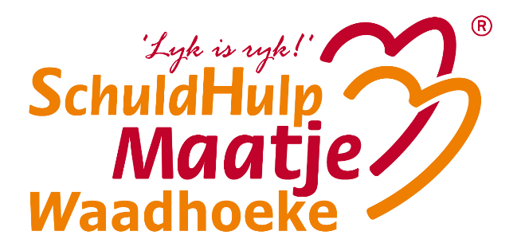
Het bestuur van Stichting Lyk is Ryk is per oktober 2020 op zoek naar een

Secretaris m/v

Wie wij zijn
Het bestuur van Stichting Lyk is Ryk bestaat op dit moment uit 5 enthousiaste mensen. De samenstelling is divers, zowel verhouding man/vrouw en wat achtergronden betreft.
Als stichting zijn wij aangesloten bij SchuldHulpMaatje, een landelijke vereniging die lokale vrijwilligers opleidt en ondersteunt, zodat zij op een deskundige en betrouwbare manier kunnen helpen bij geldproblemen.
De stichting draagt de naam ‘Lyk is Ryk’, maar handelt onder de werknaam Schuldhulpmaatje Waadhoeke en heeft als werkgebied de gemeente Waadhoeke.

We vergaderen ongeveer om de 6 weken.

Kijk voor meer informatie over SchuldHulpMaatje ook op https://schuldhulpmaatje.nl/locatie/waadhoeke/

Wat ga je doen
Als Secretaris ga je globaal gezien de volgende werkzaamheden voor ons uitvoeren:
- Secretarieel-administratieve ondersteuning
- Logistieke voorbereiding van de bestuursoverleggen
- Bijhouden inkomende en uitgaande post (archief)

Wat wij van je verwachten
Wij zijn op zoek naar iemand die:
- Woonachtig is in de gemeente Waadhoeke
- Enthousiast en gedreven is
- Organisatorisch sterk is en een proactieve ondernemende instelling heeft
- Weet wat er in de gemeente Waadhoeke speelt
- Administratief & organisatorisch goed onderlegd is

Wat wij je te bieden hebben
Naast een leuke club mensen met ambitie krijg jij als bestuurslid de ruimte voor jouw inbreng. De stichting is nog relatief jong (opgericht in 2017) en is nog volop in ontwikkeling. Je mag meebouwen aan een professionele stichting die er voor de inwoners met (dreigende) schulden is.

Enthousiast?
Ben je enthousiast geworden over de functie? Mooi! Dan nodigen we je van harte uit om te reageren.

Stuur vóór 21 september a.s. jouw motivatie en cv naar voorzitter@schuldhulpmaatjewaadhoeke.nl t.a.v. Janny Wijbenga. Ook voor inhoudelijke vragen kun je bij haar terecht. Zij is bereikbaar via telefoonnummer 06 13 695 171 of via email voorzitter@schuldhulpmaatjewaadhoeke.nl.

Gesprekken staan ingepland op 28 september 2020 (avond).

